Шаблон отчёта по лабораторной работе 8

дисциплина: Операционные системы

Студент: Леон Атупанья Хосе Фернандо

Содержание

РОССИЙСКИЙ УНИВЕРСИТЕТ ДРУЖБЫ НАРОДОВ 1

Факультет физико-математических и естественных наук 1

Кафедра прикладной информатики и теории вероятностей 1

ОТЧЕТ ПО ЛАБОРАТОРНОЙ РАБОТЕ № 8 1

Цель работы 1

Задание по mc 1

Задание по встроенному редактору mc 2

Выполнение лабораторной работы 2

Контрольные вопросы 19

## РОССИЙСКИЙ УНИВЕРСИТЕТ ДРУЖБЫ НАРОДОВ

## Факультет физико-математических и естественных наук

### Кафедра прикладной информатики и теории вероятностей

### ОТЧЕТ ПО ЛАБОРАТОРНОЙ РАБОТЕ № 8

*дисциплина: Операционные системы*

**Студент: Хосе Фернадо Леон Атупанья** **Группа: НПМбд-02-20**

МОСКВА 2021 г.

# Цель работы

Освоение основных возможностей командной оболочки Midnight Commander. Приобретение навыков практической работы по просмотру каталогов и файлов; манипуляций с ними.

# Задание по mc

1. Изучите информацию о mc, вызвав в командной строке man mc.
2. Запустите из командной строки mc, изучите его структуру и меню.
3. Выполните несколько операций в mc, используя управляющие клавиши (операции с панелями; выделение/отмена выделения файлов, копирование/перемещение файлов, получение информации о размере и правах доступа на файлы и/или каталоги и т.п.)
4. Выполните основные команды меню левой (или правой) панели. Оцените степень подробности вывода информации о файлах.
5. Используя возможности подменю Файл , выполните: – просмотр содержимого текстового файла; – редактирование содержимого текстового файла (без сохранения результатов редактирования); – создание каталога; – копирование в файлов в созданный каталог.
6. С помощью соответствующих средств подменю Команда осуществите: – поиск в файловой системе файла с заданными условиями (например, файла с расширением .c или .cpp, содержащего строку main); – выбор и повторение одной из предыдущих команд; – переход в домашний каталог; – анализ файла меню и файла расширений.
7. Вызовите подменю Настройки . Освойте операции, определяющие структуру экрана mc (Full screen, Double Width, Show Hidden Files и т.д.)

# Задание по встроенному редактору mc

1. Crea un archivo de texto.txt.
2. Abra este archivo con el Editor integrado en mc. Kulyabov D. S. y otros sistemas Operativos 39
3. Pegue un pequeño fragmento de texto copiado de cualquier otro archivo o Internet en el archivo abierto.
4. Realice las siguientes manipulaciones con el texto utilizando las teclas de acceso rápido: 4.1. Elimine una línea de texto. 4.2. Seleccione un fragmento de texto y cópielo en una nueva línea. 4.3. Seleccione un fragmento de texto y muévalo a una nueva línea. 4.4. Guarde el archivo. 4.5. Cancele la Última acción. 4.6. Vaya al final del archivo (presionando la combinación de teclas) y escriba algo de texto. 4.7. Vaya al principio del archivo (presionando la combinación de teclas) y escriba algo de texto. 4.8. Guarde y cierre el archivo.
5. Abra el archivo con el texto original en algún lenguaje de programación (por ejemplo, C o Java)
6. Usando el menú del Editor, Active el resaltado de sintaxis si no está habilitado o apáguelo si está habilitado.

# Выполнение лабораторной работы

Задание 1:

Изучим информацию о mc, вызвав в командной строке «man mc» Midnight Commander

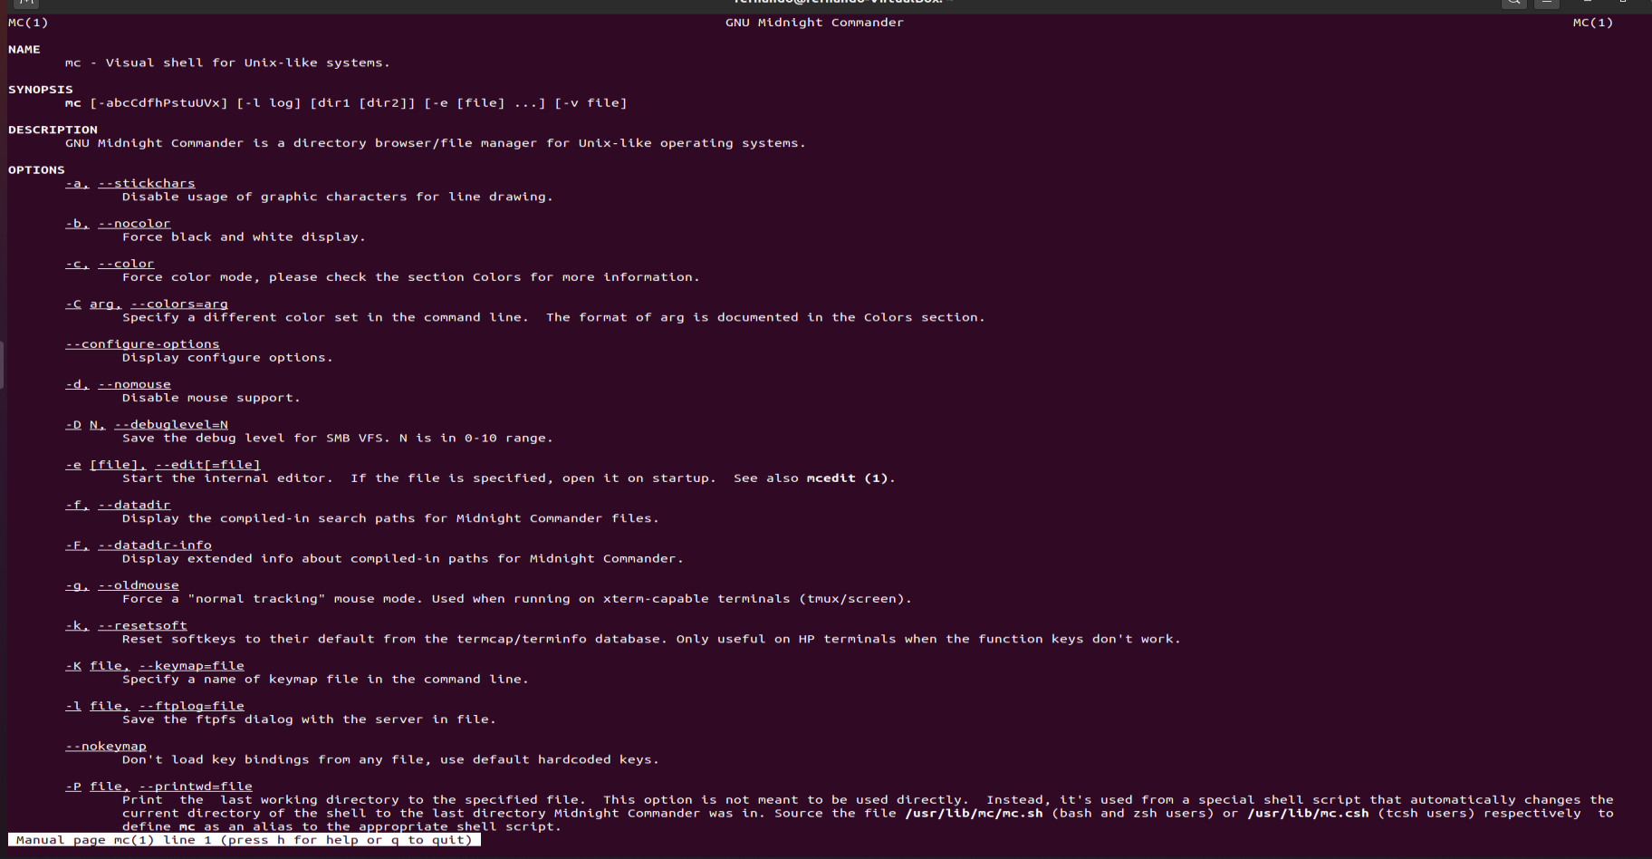

задание 1

1. Запустим из командной строки mc и изучим его структуру и меню

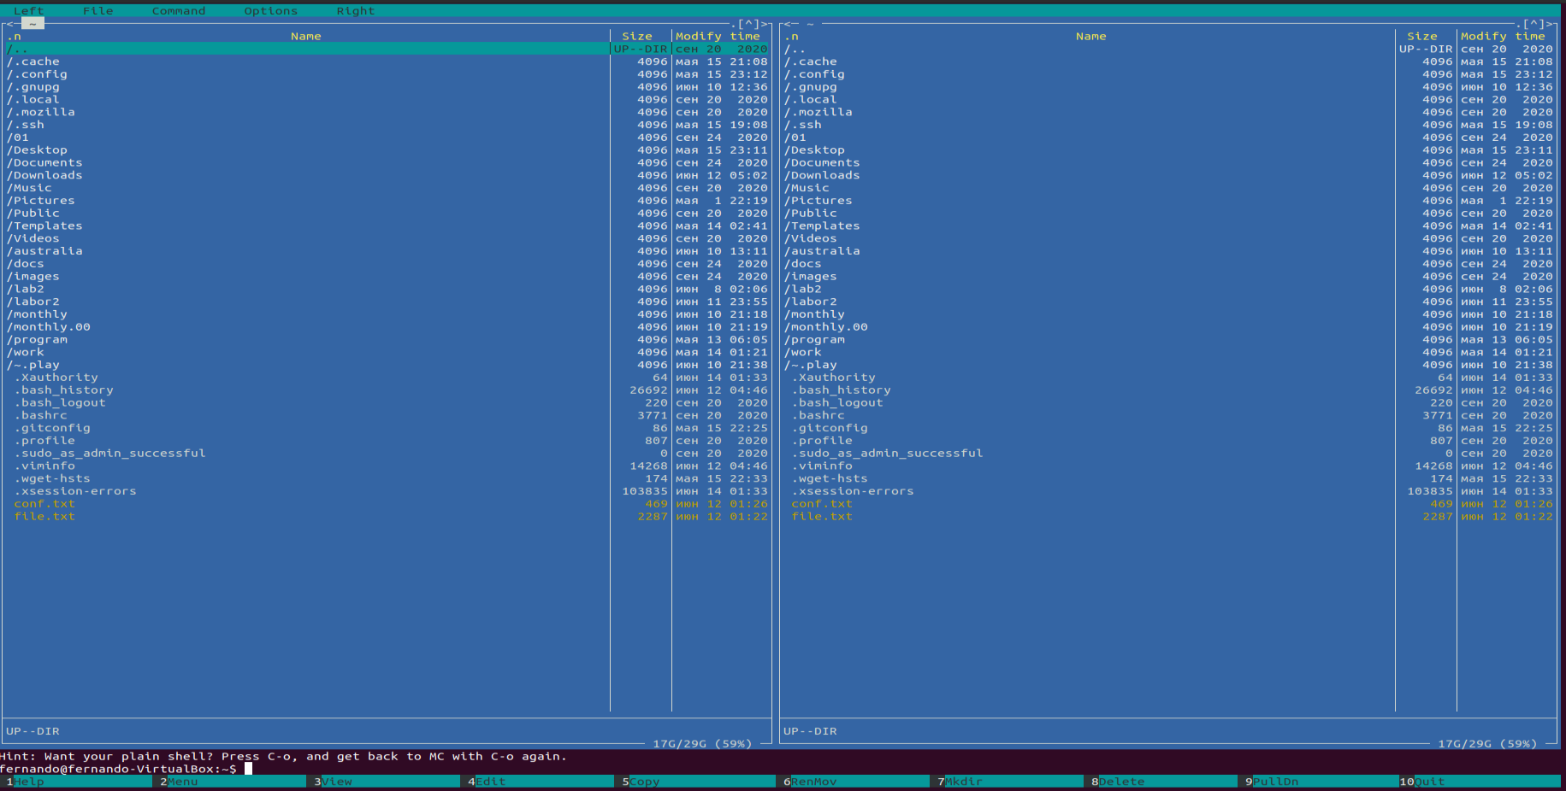

задание 1

1. Выполните несколько операций в mc, используя управляющие клавиши (операции с панелями; выделение/отмена выделения файлов, копирование/перемещение файлов, получение информации о размере и правах доступа на файлы и/или каталоги и т.п.)

* Для выделения файлов или его отмены можно использовать пункты «Отметить группу», «Снять отметку», «Обратить выделение» в меню «Файл»

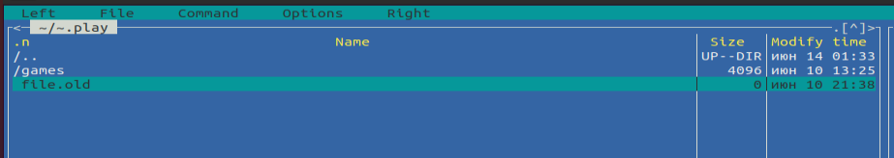

задание 1

* Копирование/перемещение файлов Для копирования файла используются клавиши «fn»+«F5»

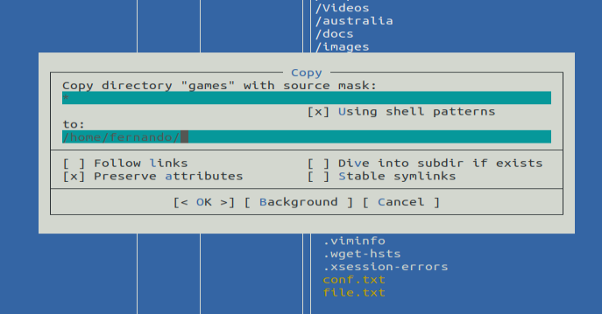

задание 1

* Для перемещения файла используются клавиши «fn»+«F6»

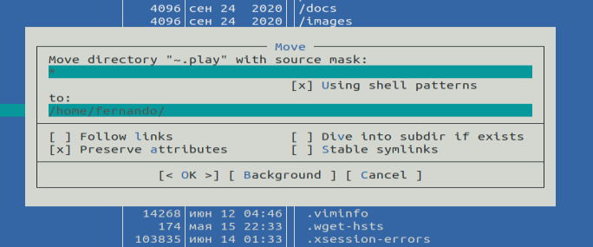

задание 1

* Получение информации о размере и правах доступа на файлы и/или каталоги. Для получения данной информации можно перейти в пункты: «Левая панель» → «Информация»

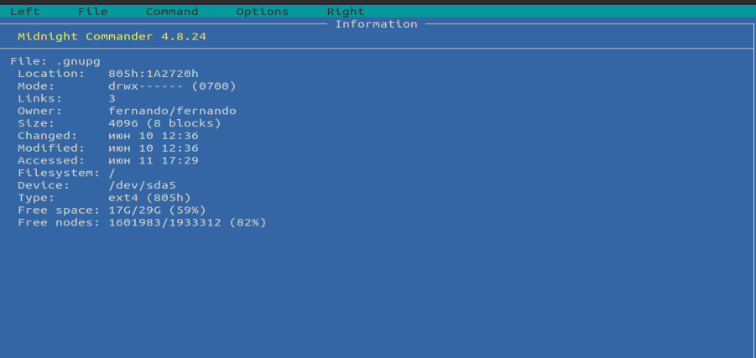

задание 1

* «Файл» → «Права доступа»

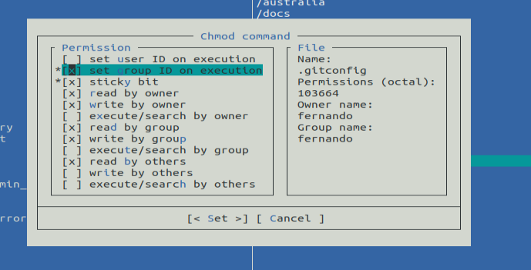

задание 1

1. Выполним основные команды меню правой панели

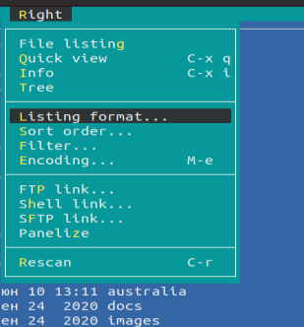 - Пункт «Список файлов» отображает размер файла и время его правки

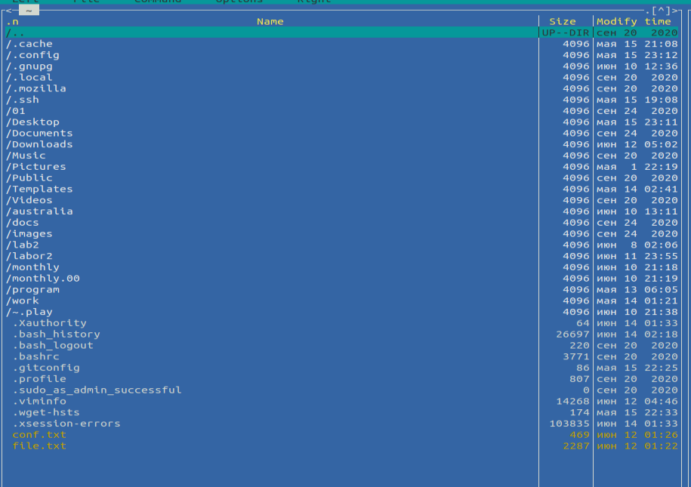 - Пункт «Быстрый просмотр» необходим для предпросмотра содержания файла

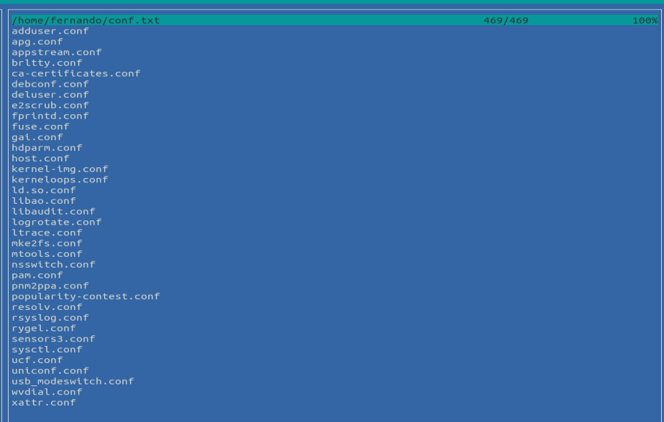 - Пункт «Дерево» необходим для просмотра дерева каталога (отображает минимум информации)

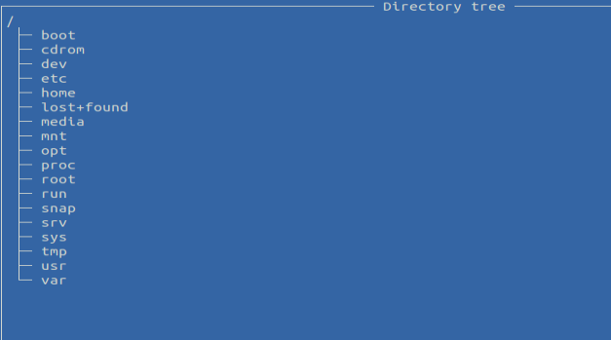 - Пункт «Фильтр» необходим, чтобы просматривать название файлов или каталогов, которые подходят под указанную маску

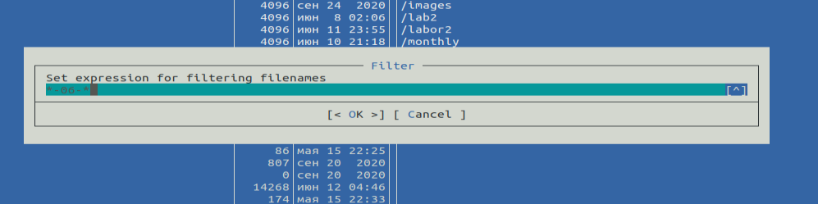

задание 1

1. Используя возможности подменю «Файл», выполним:

* Просмотр содержимого текстового файла Выберем текстовый файл и перейдем в пункт «Просмотр»

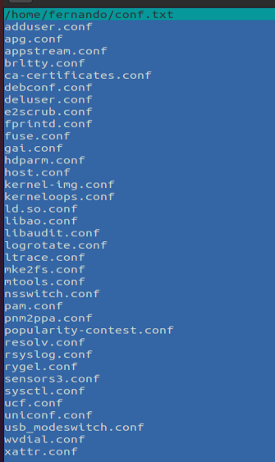

задание 1

* Редактирование содержимого текстового файла (без сохранения результатов редактирования) Перейдем в пункт «Правка» и изменим первое слово «adduser» на «abcd

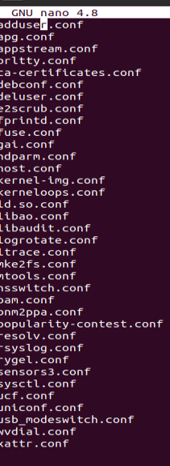 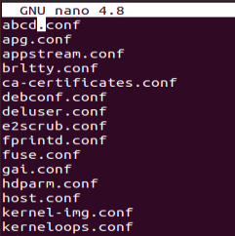

* Создание каталога Перейдем в пункт «Создание каталога» и создадим каталог abcd

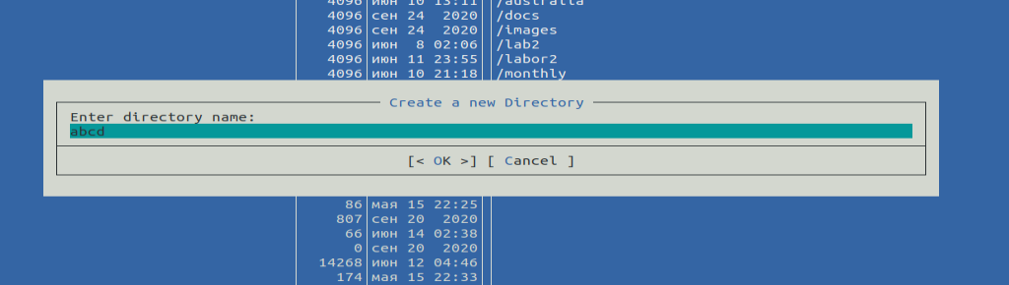

задание 1

* Копирование файлов в созданный каталог. Для этого, используя клавишу «ins», выделим несколько файлов

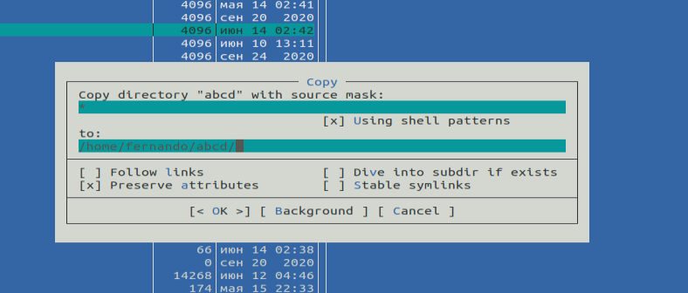

задание 1

1. С помощью соответствующих средств подменю Команда осуществите:

* Поиск в файловой системе файла с заданными условиями Перейдем в пункт «Поиск файла» и зададим следующие параметры: «От каталога» /, «Шаблон имени» *.с, «Содержимое» main и дождемся окончания поиска

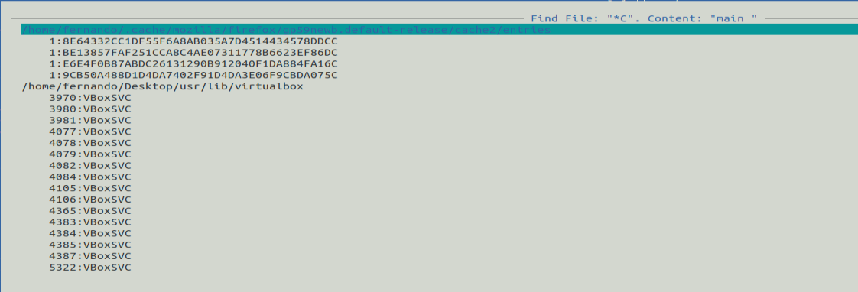

задание 1

* Аналогичным образом найдем файлы с шаблоном имени *.cpp

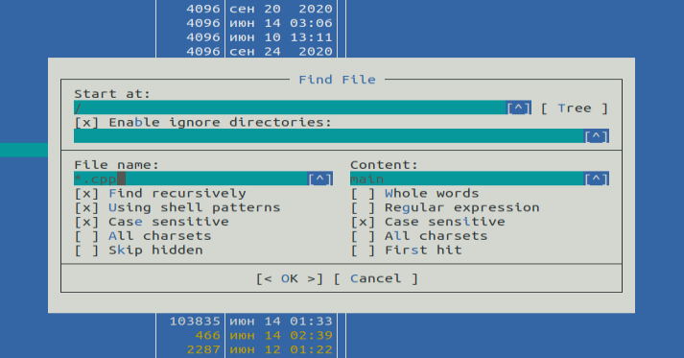

задание 1

* Выбор и повторение одной из предыдущих команд. Перейдем в пункт «История командной строки» и увидим, что внизу экрана появилась сноска «История», но т.к. командная строка не была использована эта сноска пустая.

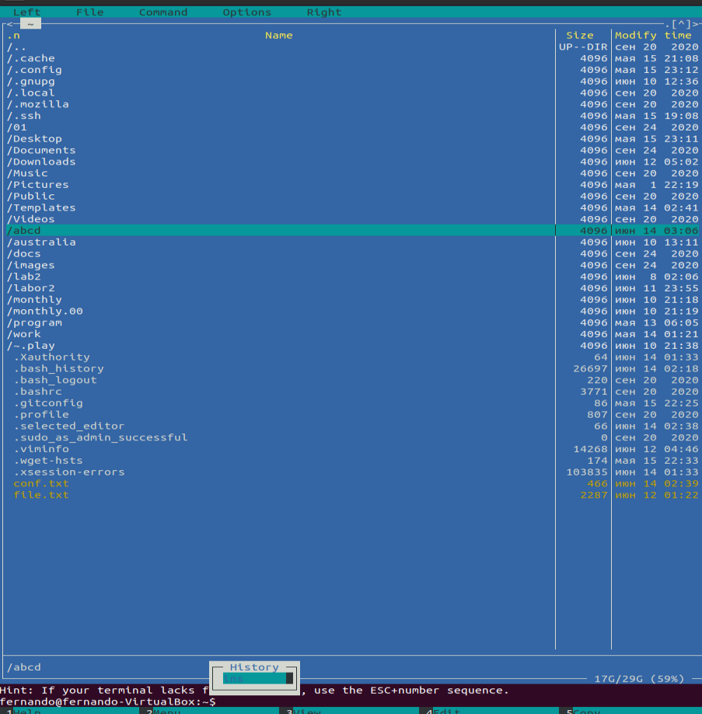

задание 1

* переход в домашний каталог Для перехода в домашний каталог перейдем в пункт «Дерево каталогов», выберем необходимый каталог и нажмем «enter», в результате чего, в левой панели перейдем в домашний каталог

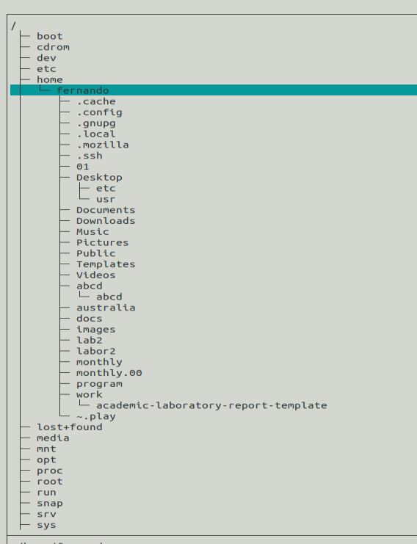

задание 1

* Анализ файла меню и файла расширений Редактировать файл расширений − позволяет задать с помощью определённого синтаксиса действия при запуске файлов с определённым расширением (например, какое программное обеспечение запускать для открытия или редактирования файлов с расширением doc или docx). Пункт «Редактировать файл меню» − позволяет отредактировать контекстное меню пользователя

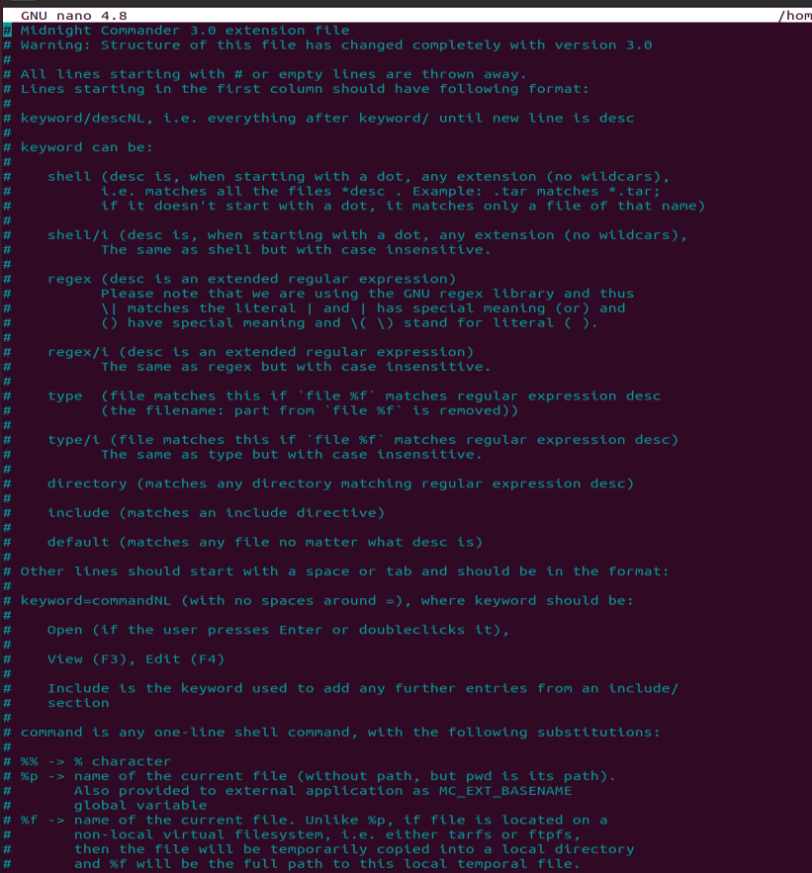

задание 1

1. Вызовем подменю «Настройки». Освоим операции, определяющие структуру экрана mc:

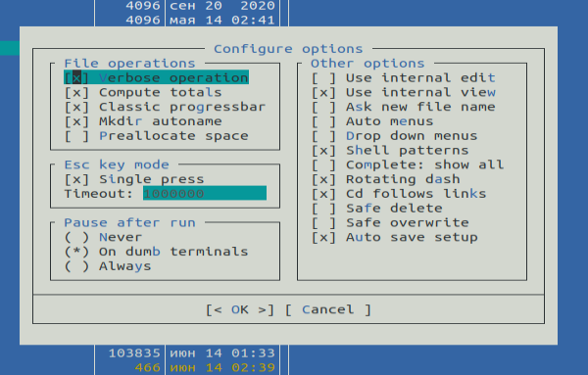

задание 1

Задание 2:

1. С помощью команды «touch text.txt» создаем текстовой файл text.txt. Командой «ls» проверяем правильность выполненных действий. Открываем этот файл с помощью встроенного mc редактора командой «mcedit text.txt»

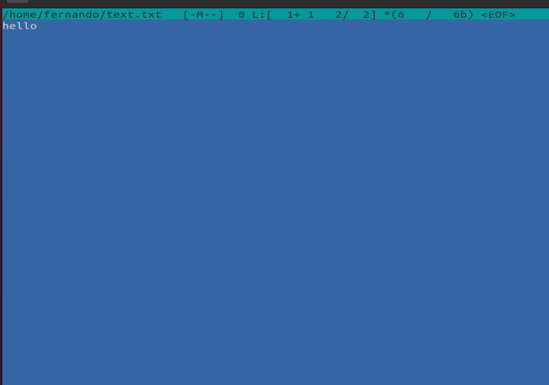

задание 2

1. См. пункт выше
2. Вставим в открытый файл небольшой фрагмент текста, скопированный из Интернета

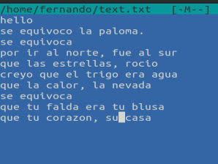 4. - Удалим 6-ю строку текста с помощью клавиш «fn»+«F8»

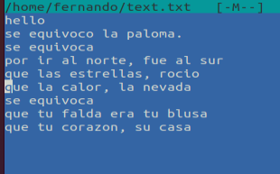

задание 2

* Выделим фрагмент текста, нажав «fn»+«F3» для начала выделения текста и для его окончания, и скопируем его на новую строку, используя клавиши «fn»+«F5»

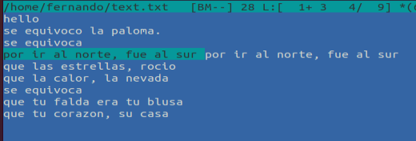

задание 2

* Выделим фрагмент текста и перенесем его на новую строку с помощью клавиш «fn»+«F6»

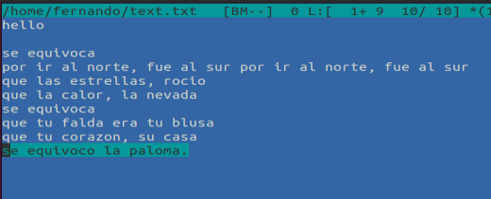

задание 2

* Сохраним файл, нажав «fn»+«F2»
* Отменим последнее действие с помощью клавиш «ctrl»+«u»
* Перейдем в конец файла, нажав клавиши «ctrl»+«end» (переход в конец файла) и «ctrl»+«x» (переход в конец следующего слова) и напишем следующий текст “Fernando Leon”

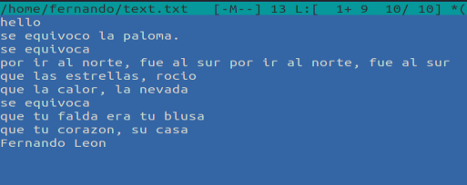

задание 2

* Перейдем в начало файла, нажав клавиши «ctrl»+«home» (переход в начало файла) и «ctrl»+«z» (переход в начало следующего слова) и напишем следующий текст «Para: Mi familia: »

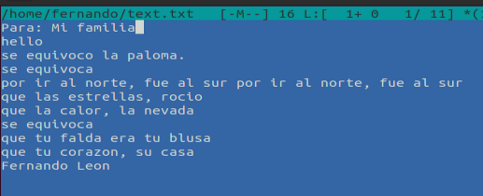

задание 2

# Контрольные вопросы

1. Панели могут дополнительно быть переведены в один из двух режимов: «Информация» или «Дерево». В режиме «Информация» на панель выводятся сведения о файле и текущей файловой системе, расположенных на активной панели. В режиме «Дерево» на одной из панелей выводится структура дерева каталогов.
2. Как с помощью команд shell, так и с помощью меню (комбинаций клавиш) mc можно выполнить следующие операции с файлами: • копирование «F5» («cp имя_файла имя_каталога(в который копируем)») (Рисунок 14) • перемещение/переименование «F6» («mv имя_файла имя_каталога(в который перемещаем)») (Рисунок 15) • создание каталога «F7» («mkdir имя_каталога») (Рисунок 38) • удаление «F8» («rm имя_файла») • изменение прав доступа «ctrl+x» («chmod u+x имя_файла»)
3. Перейти в строку меню панелей mc можно с помощью функциональной клавиши «F9». В строке меню имеются пять меню: «Левая панель», «Файл», «Команда», «Настройки» и «Правая панель». Подпункт меню «Быстрый просмотр» позволяет выполнить быстрый просмотр содержимого панели. Подпункт меню «Информация» позволяет посмотреть информацию о файле или каталоге. В меню каждой (левой или правой) панели можно выбрать «Формат списка»: • стандартный − выводит список файлов и каталогов с указанием размера и времени правки; • ускоренный − позволяет задать число столбцов, на которые разбивается панель при выводе списка имён файлов или каталогов без дополнительной информации; • расширенный − помимо названия файла или каталога выводит сведения о правах доступа, владельце, группе, размере, времени правки; • определённый пользователем − позволяет вывести те сведения о файле или каталоге, которые задаст сам пользователь. Подпункт меню «Порядок сортировки» позволяет задать критерии сортировки при выводе списка файлов и каталогов: без сортировки, по имени, расширенный, время правки, время доступа, время изменения атрибута, размер, узел.
4. Команды меню «Файл»: • Просмотр («F3») − позволяет посмотреть содержимое текущего (или выделенного) файла без возможности редактирования. • Просмотр вывода команды («М» + «!») − функция запроса команды с параметрами (аргумент к текущему выбранному файлу). • Правка («F4») − открывает текущий (или выделенный) файл для его редактирования. • Копирование («F5») − осуществляет копирование одного или нескольких файлов или каталогов в указанное пользователем во всплывающем окне место. • Права доступа («Ctrl-x» «c») − позволяет указать (изменить) права доступа к одному или нескольким файлам или каталогам. • Жёсткая ссылка («Ctrl-x» «l») − позволяет создать жёсткую ссылку к текущему (или выделенному) файлу. • Символическая ссылка («Ctrl-x» «s») − позволяет создать символическую ссылку к текущему (или выделенному) файлу. • Владелец/группа («Ctrl-x» «o») − позволяет задать (изменить) владельца и имя группы для одного или нескольких файлов или каталогов. • Права (расширенные) − позволяет изменить права доступа и владения для одного или нескольких файлов или каталогов. • Переименование («F6») − позволяет переименовать (или переместить) один или несколько файлов или каталогов. • Создание каталога («F7») − позволяет создать каталог. • Удалить («F8») − позволяет удалить один или несколько файлов или каталогов. • Выход («F10») − завершает работу mc.
5. Меню Команда В меню Команда содержатся более общие команды для работы с mc. Команды меню Команда: • Дерево каталогов − отображает структуру каталогов системы. • Поиск файла − выполняет поиск файлов по заданным параметрам. • Переставить панели − меняет местами левую и правую панели. • Сравнить каталоги («Ctrl-x» «d») − сравнивает содержимое двух каталогов. • Размеры каталогов − отображает размер и время изменения каталога (по умолчанию в mc размер каталога корректно не отображается). • История командной строки − выводит на экран список ранее выполненных в оболочке команд. • Каталоги быстрого доступа ( Ctrl-») − при вызове выполняется быстрая смена текущего каталога на один из заданного списка. • Восстановление файлов − позволяет восстановить файлы на файловых системах ext2 и ext3. • Редактировать файл расширений − позволяет задать с помощью определённого синтаксиса действия при запуске файлов с определённым расширением (например, какое программного обеспечение запускать для открытия или редактирования файлов с расширением doc или docx). • Редактировать файл меню − позволяет отредактировать контекстное меню пользователя, вызываемое по клавише «F2». • Редактировать файл расцветки имён − позволяет подобрать оптимальную для пользователя расцветку имён файлов в зависимости от их типа.
6. Меню Настройки содержит ряд дополнительных опций по внешнему виду и функциональности mc. Меню Настройки содержит: • Конфигурация − позволяет скорректировать настройки работы с панелями. • Внешний вид и Настройки панелей − определяет элементы (строка меню, командная строка, подсказки и прочее), отображаемые при вызове mc, а также геометрию расположения панелей и цветовыделение. • Биты символов − задаёт формат обработки информации локальным терминалом. • Подтверждение − позволяет установить или убрать вывод окна с запросом подтверждения действий при операциях удаления и перезаписи файлов, а также при выходе из программы. • Распознание клавиш − диалоговое окно используется для тестирования функциональных клавиш, клавиш управления курсором и прочее. • Виртуальные ФС − настройки виртуальной файловой системы: тайм-аут, пароль и прочее.
7. Функциональные клавиши mc: • F1 – вызов контекстно-зависимой подсказки • F2 – вызов пользовательского меню с возможностью создания и/или дополнения дополнительных функций • F3 – просмотр содержимого файла, на который указывает подсветка в активной панели (без возможности редактирования) • F4 – вызов встроенного в mc редактора для изменения содержания файла, на который указывает подсветка в активной панели • F5 – копирование одного или нескольких файлов, отмеченных в первой (активной) панели, в каталог, отображаемый на второй панели • F6 – перенос одного или нескольких файлов, отмеченных в первой (активной) панели, в каталог, отображаемый на второй панели • F7 – создание подкаталога в каталоге, отображаемом в активной панели • F8 – удаление одного или нескольких файлов (каталогов), отмеченных в первой (активной) панели файлов • F9 – вызов меню mc • F10 – выход из mc
8. Встроенный в mc редактор вызывается с помощью функциональной клавиши «F4». В нём удобно использовать различные комбинации клавиш при редактировании содержимого (как правило текстового) файла. Клавиши для редактирования файла: • «Ctrl-y» − удалить строку • «Ctrl-u» − отмена последней операции • «ins» вставка/замена • «F7» − поиск (можно использовать регулярные выражения) • «↑-F7» − повтор последней операции поиска • «F4» − замена • «F3» − первое нажатие − начало выделения, второе − окончание выделения • «F5» − копировать выделенный фрагмент • «F6» − переместить выделенный фрагмент • «F8» − удалить выделенный фрагмент • «F2» − записать изменения в файл • «F10» − выйти из редактор
9. Для редактирования меню пользователя, которое вызывается клавишей «F2», необходимо перейти в пункт «Редактировать файл меню» → «Команда» и изменить настройки файла.
10. Часть команд «Меню пользователя», а также меню «Файл» позволяют выполнять действия, определяемые пользователем, над текущим файлом. Например, копирование каталога или файла, переименование, перемещение, архивирование. # Выводы

В ходе этой лабораторной работы я освоил основные функции Midnight Commander Commander и приобрел практические навыки в обзоре каталогов и файлов; манипулирование ими